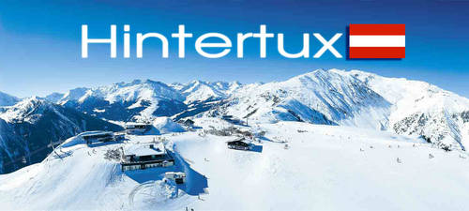
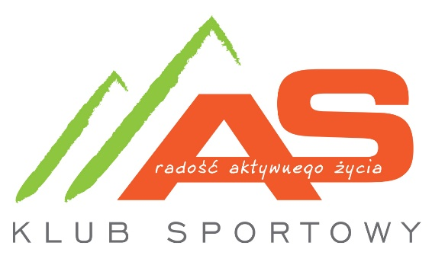

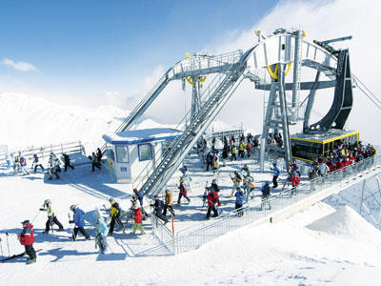
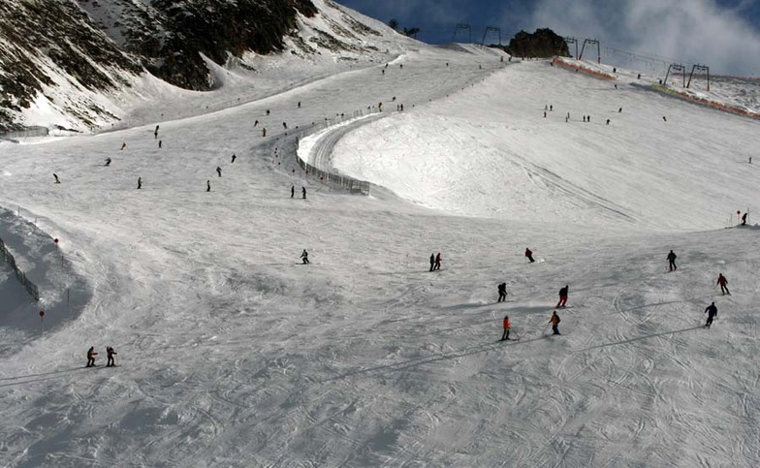
Wyjazd treningowy na lodowiec Hintertux

Region: Lodowiec Hintertux
Różnica wzniesień: 1.750 m n.p.m. – 3.250 m n.p.m.
Wyciągi: 19, 7, 6, 6
Trasy: 60 km, tak, 14 km, 35 km, 11 km

Przez wielu narciarzy Hintertux uważany jest za najlepszy lodowiec w Austrii. Tym samym jest on jednym z najlepszych lodowców w Europie. To miejsce, gdzie przed sezonem najłatwiej spotkać trenujące kadry narodowe wielu krajów. Stoki Hintertux zadowolą każdego i po prostu nie można tu nie przyjechać.
"Tak blisko do nieba" - śnieg przez 365 dni na lodowcu Hintertux! Lodowiec Hintertux, znajdujący się w Austrii, jest całorocznym ośrodkiem narciarskim. To prawdziwy hit! Z tras narciarskich można zobaczyć fantastyczne widoki na dolomity na Zugspitze. To fascynujące połączenie natury i sportu zapewnia każdemu narciarzowi niesamowite doznania. 12 - kilometrowe zejście ze szczytu Gefrorene Wand na dno doliny jest szczególnie popularne. Narty & Lodowiec Zillertal 3000. Obwód Lodowca wynosi 72000 metrów i ma wysokość 15000 metrów.
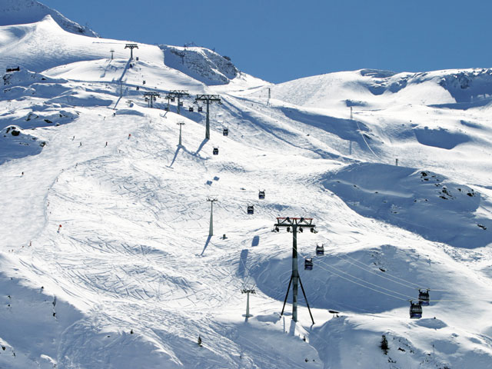

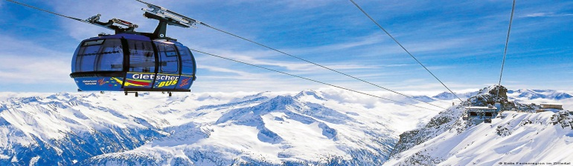

Zakwaterowanie

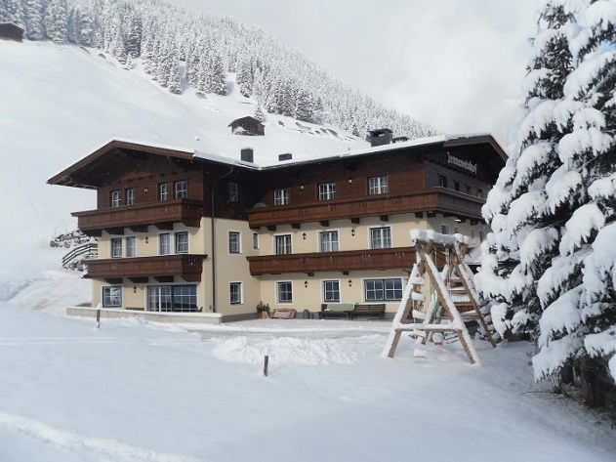
Pensjonat Jenneweinhof – www.jenneweinhof.at
Termin: 17-23.10.2026
Miejscowość: Madseit
Stacja narciarska: lodowiec Hintertux – www.hintertuxergletscher.,at
Lokalizacja

Położony w Madseit w dolinie Tux, 5 minut jazdy od lodowca Tux i ośrodka narciarskiego Zillertal 3000, Jenneweinhof mieści się w tradycyjnym wiejskim domu z sauną i kabiną na podczerwień. Każdy apartament dysponuje balkonem z widokiem na Alpy Zillertalskie.
Przestronne apartamenty w hotelu Jenneweinhof urządzone są w nowoczesnym stylu alpejskim i wyposażone w meble z jasnego drewna i obejmują salon z telewizorem z płaskim ekranem i dostępem do kanałów satelitarnych, kuchnię lub aneks kuchenny z jadalnią oraz łazienkę z suszarką do włosów.
Na życzenie codziennie rano dostarczane są świeże bułki. Na życzenie dostępne jest również śniadanie, które obejmuje ekologiczne produkty rolne, takie jak jajka, mleko i jogurt.
Goście mogą korzystać z przechowalni sprzętu narciarskiego z suszarką do butów narciarskich. W ogrodzie znajdują się leżaki i plac zabaw dla dzieci. Na miejscu dostępny jest bezpłatny prywatny parking.
Publiczny odkryty basen w Hintertux oddalony jest od obiektu o 3 minuty jazdy, a do Mayrhofen – o 25 minut. Restauracja oddalona jest od obiektu o zaledwie 1 minutę spacerem, a autobus dla narciarzy – o 50 metrów.

Ceny:

Dorośli: 925 € + 550 zł
Dziecko 2008-2011 885 € + 550 zł* **
Dziecko 2010-2012 745 € + 550 zł* **
Dzieci 2013– 2016: 715 € + 550 zł* **
Dziecko 2017-2019 695e + 550 zł* **

* dopłata do szkolenia dla dzieci które nie płaca całorocznej składki klubowej + 300 zł
** zawodnicy dojeżdżający własnym transportem dopłata + 150 zł ( koszty transportu- sprzęt, trenerzy, ewentualne dojazdy na miejscu w ramach wolnych miejsc w busach)

Transport:

Cena obejmuje:
5 dni pobyt z bufetem śniadaniowym i obiadokolacjami (zupa, drugie danie, bufet sałatkowy woda) ,5 dni skipass, SPA hotelowe, trening GS na zarezerwowanej trasie pod opieką trenerów, małe grupy szkoleniowe dla dzieci i dorosłych, zajęcia popołudniowe ( dla chętnych morsowanie ), czas na naukę przy wsparciu trenerów wieczorną analizę wideo, kaucja za skipass, Wi-Fi.

Cena nie obejmuje:

Ubezpieczenia
Napojów do kolacji ( woda bezpłatnie)
Dodatkowy nocleg + kolacja + 75 euro ( prosimy o informację przy wpłacie zaliczki)

Płatności:

Zaliczka w wysokości 100 euro lub 550 zł od osoby płatna u trenerów lub na nasze konto najpóźniej do 25 września 2026.

Dane do przelewów:
Klub Sportowy „AS” 43-300 Bielsko-Biała Ul. Kossaka 6
Konto PLN
63 1750 0012 0000 0000 2640 1787
Konto euro :
PL 98 1750 0012 0000 0000 2640 1836
SWIFT RCBWPLPW

Pozostałą do wpłaty kwotę zabieramy z sobą na miejsce!
Osoby zainteresowane ubezpieczeniem prosimy o przesłanie danych mailem na adres: biuro@klub-as.pl

Zapraszam na trening

Katarzyna Szafrańska

